Реєстраційна картка учасника конференції

1.Прізвище, ім’я та по батькові ___________________

2.Місце роботи або навчання (повна та скорочена назва організації) _____________________________
__________________________________________

3.Науковий ступінь, звання, посада _______________
__________________________________________

4.Адреса для листування___________________________

5. E-mail ________________________________

6.Контактний телефон
__________________________________________

7. Тема доповіді ___________________________
8.Назва секції____________________________
9. Планую (потрібне підкреслити)
- пленарний виступ
- виступ з секційною доповіддю
- публікацію матеріалів доповіді
______________________________________
10.Участь в екскурсії на Бурщицький відвал (за окрему плату)
Дата__________

Шановні колеги!
Запрошуємо Вас взяти участь у роботі
Всеукраїнської науково-практичної конференції «Біогеоценологічні основи оптимізації степових ландшафтів і їх фіторекультивація» , яка відбудеться
22 квітня 2016 року.
Початок роботи конференції
22 квітня 2016 р. о 10 годині
в головному корпусі КПІ ДВНЗ «КНУ», (ауд. 228), проспект Гагаріна, 54.

Транспортне сполучення
Проїзд до Криворізького педагогічного інституту (проспект Гагаріна, 54): від залізничного вокзалу «Довгинцеве» трамвай № 14 до зупинки вул. Будьоного, маршрутне таксі № 307 до зупинки «Новинка».
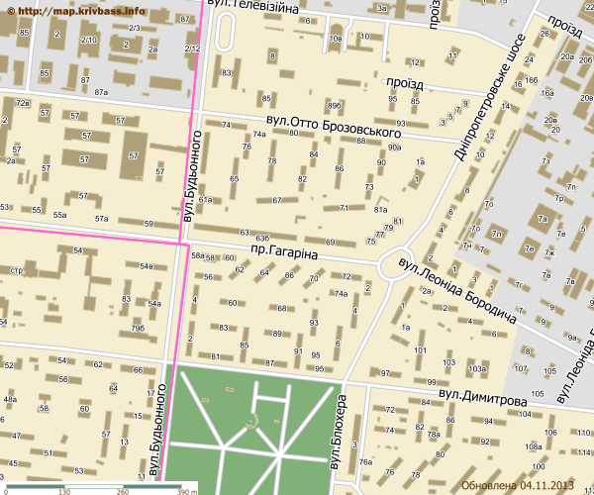
Педінститут
Автовокзал
ЧЕКАЄМО НА ВАШУ АКТИВНУ УЧАСТЬ У КОНФЕРЕНЦІЇ !

Міністерство освіти і науки України
Криворізький педагогічний інститут
ДВНЗ «КНУ»
ДНУ ім.О.Гончара
ДДАЕУ
Криворізький ботанічний сад НАН України
Управління екології виконкому
Криворізької міської ради

Інформаційне повідомлення
Всеукраїнська науково-практична конференція
«БІОГЕОЦЕНОЛОГІЧНІ ОСНОВИ ОПТИМІЗАЦІЇ СТЕПОВИХ ЛАНДШАФТІВ І ЇХ ФІТОРЕКУЛЬТИВАЦІЯ»,
присвячена 100-річчю від дня народження
І.А.Добровольського
д.б.н., професора кафедри ботаніки та екології Криворізького державного педагогічного інституту



22 квітня 2016 року
м. Кривий Ріг
Оргкомітет:
Шрамко Я.В.. – проректор з науково-педагогічної роботи університету, професор, голова оргкомітету
Остроушко О.А. – в.о. директора КПІ ДВНЗ «КНУ»
Шелевицький І.В. – заступник директора з наукової роботи
Травлєєв А.П. - член-кореспондент НАН України, д.б.н., професор.
Грицан Ю.І.- проректор з наукової роботи ДДАЕУ, д.б.н., професор.
Зверковський В.М. - завідувач кафедри геоботаніки, ґрунтознавства і екології, д.б.н., професор, академік УЕАН.
Белова Н.А.- завідувач кафедри товарознавства та митної експертизи Університету митної справи та фінансів, д.б.н., професор.
Мазур А.Ю. - директор КБС НАНУ, к.б.н., с.н.с.
Євтушенко Е.О. – завідувач кафедри ботаніки та екології КПІ ДВНЗ КНУ, к.б.н., доцент, співголова
Григоренко Л.В. – декан природничого факультету.
Ярков С.В.- декан географічного факультету
Стригунов В.І. – завідувач кафедри зоології, фізіології та валеології КПІ ДВНЗ КНУ, к.б.н., доцент.
Казаков В.Л. – завідувач кафедри фізичної географії та туризму КПІ ДВНЗ КНУ, к. геогр.н., доцент.
Савосько В.М. - доцент кафедри ботаніки та екології, к.б.н.
Гнілуша Н.В. - доцент кафедри ботаніки та екології, к.пед.н.
Охотнікова С. А. – начальник управління екології виконкому Криворізької міської ради
Качинська В.В. – доцент кафедри ботаніки та екології КПІ ДВНЗ «КНУ» к.б.н., відповідальний секретар.

Напрями роботи (секції):

1.Оптимізація техногенних ландшафтів в теорії біогеоценології.
2.Лісові культурбіогеоценози природних і антропно трансформованих територій.
3.Сучасний стан біоти техногенних ландшафтів.
4. Садово-паркові угруповання в оптимізації техно- і урболандшафтів.
5.Технотолерантність та фіторізноманіття антропно змінених екосистем.
6.Біогеоценологія у фундаментальній фаховій підготовці біологів, географів, природознавців.

Пропозиції щодо участі у науково-практичній конференції, матеріали до друку та організаційні внески приймаються
до 22 лютого 2016 року.

Вимоги до оформлення матеріалів доповідей
- До друку приймають матеріали у обсязі 2–3 повних сторінки відредагованого тексту, інтервал 1,5, кегль 14. Матеріали будуть опубліковані окремим збірником.
- Відредаговані матеріали, реєстраційну картку, копію квитанції про оплату надсилають електронною поштою на адресу: ekolog_kdpu@email.ua (Качинська Вікторія Володимирівна).
- Вимоги до оформлення матеріалів доповідей: текстовий редактор Word for Windows, шрифт Time New Roman Cyr, параметри сторінки: верхнє і нижнє поле – 2,0 см; ліве – 2,5 см; праве – 1,5 см. Латинські назви виділяють курсивом. У правому верхньому куті доповіді вказують напрям конференції.
4. Матеріали доповіді мають містити: УДК, назву доповіді, ініціали та прізвище автора (ів), науковий ступінь (посада, аспірант, здобувач), назву установи, її адресу, короткий вступ, об’єкти і методи, результати досліджень та їх аналіз, невелике узагальнення. Підрозділи не виділяти. В окремому файлі надають: відомості про авторів, форма зв’язку – адреса, телефон.
Робочі мови – українська, російська, англійська. Роботи студентів приймають у співавторстві з науковими керівниками. Матеріали, які не задовольняють вимогам конференції та надіслані пізніше зазначеного строку, розглядатися та повертатися не будуть.

Регламент:
доповіді на пленарному засіданні – до 20 хвилин;
доповіді на секціях – до 10 хвилин;
виступи при обговоренні доповідей – до 5 хвилин

Адреса оргкомітету:
50086, проспект Гагаріна, 54, м. Кривий Ріг, Дніпропетровська область, Криворізький педагогічний інститут ДВНЗ «КНУ»
Телефон для довідок: (0564)-71-60-21 – кафедра ботаніки та екології до 16⁰⁰

Оргвнесок включає: публікацію матеріалів доповідей, збірник, інформаційні і робочі витрати: Україна –150 грн.

Переказ грошей на банківську картку
Приватбанку 5168742018419634
Комарова Ірина Олександрівна із поміткою «Конференція»

